基围虾的饲料怎么做，基围虾饲料养殖配方介绍
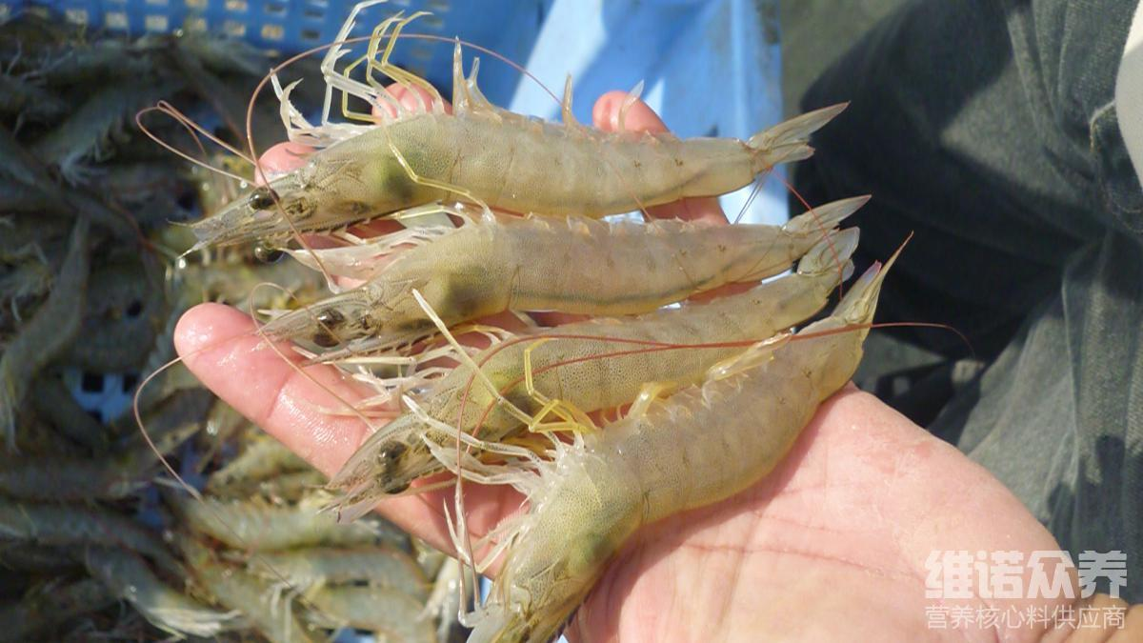
一种基围虾的养殖饲料配方以及自制方法，自己做的基围虾饲料营养丰富，容易消化吸收，投喂饲料时要按不同的季节、水温、以及水质来撑握，配比合理的基围虾饲料进行喂养，多投喂饲料，促进生长发育快，提高成活率，以保证虾生长的营养需要， 大大提高基围虾的养殖效益，下面介绍是一下养殖基围虾的饲料投喂技巧，大家一起来学习下吧！
一、基围虾饲料的配方
1、鱼粉30%，豆粕17%，小麦粉13%，酵母粉18%，大豆磷脂8%，虾壳粉13.7%，维诺虾用多维0.1%，维诺霉清多矿0.1%，维诺复合益生菌0.1%。
2、麦麸30.7%、花生饼30%、豆饼3%、鱼粉30%、蚌壳粉3%、海藻粉3%，维诺虾用多维0.1%、维诺霉清多矿0.1%、维诺复合益生菌0.1%。
基围虾饲料养殖投喂量
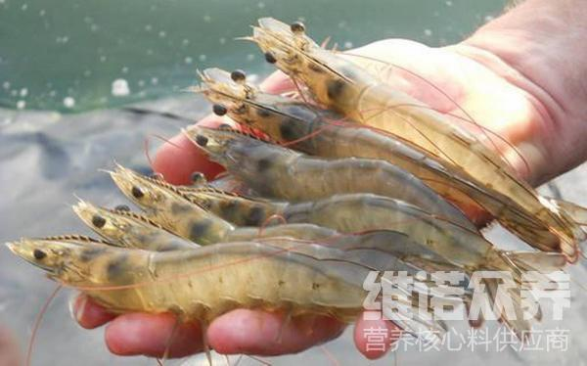
养殖基围虾的饲料方法很简单，优质的虾饲料促使生长速度快，适应性强，提高抗病力，科学合理配比虾饲料，取得较好效益，能够满足基围虾的各种营养成分，想要养好虾，饲料很关键，营养充分的虾饲料投喂量，使基围虾养殖周期短，出栏快，虾用多维快速补充多种营养维生素，抗各种应激，增强免疫力，提高基围虾的成活率，复合益生菌抑制有害菌的繁殖，减少疾病的发生率，提高肠道消化吸收率，抑制有害菌生长，提高抵抗力，提高饲料报酬。
基围虾饲料养殖投喂量​
